**BÀI 21: NAM CHÂM ĐIỆN**

**I. TRẮC NGHIỆM**

**Câu 1. (NB)** Nam châm điện có cấu tạo gồm

A. một lõi kim loại bên trong một ống dây dẫn có dòng điện chạy qua, các dây dẫn có lớp vỏ cách điện.

B. một lõi sắt bên trong một ống dây dẫn có dòng điện chạy qua, các dây dẫn có lớp vỏ cách điện.

C. một lõi vật liệu bất kì bên trong một ống dây dẫn có dòng điện chạy qua, các dây dẫn có lớp vỏ cách điện.

D. một lõi sắt bên trong một ống dây dẫn có dòng điện chạy qua, các dây dẫn không có lớp vỏ cách điện.

**Câu 2. (NB)** Cách nào để làm tăng độ lớn lực từ của nam châm điện?

A. Dùng dây dẫn to quấn ít vòng quanh lõi sắt.

B. Dùng dây dẫn nhỏ quấn nhiều vòng quanh lõi sắt.

C. Giảm độ lớn dòng điện chạy trong dây dẫn

D. Đổi chiều dòng điện chạy trong dây dẫn.

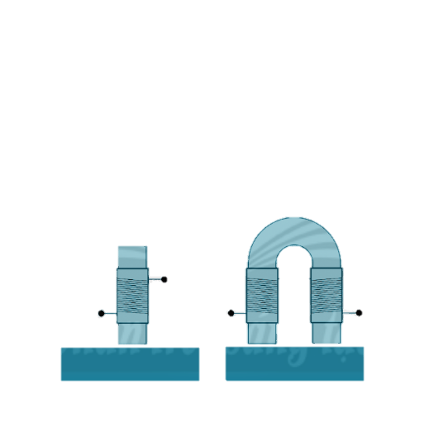**Câu 3. (TH)** Nếu ta thay nam châm thẳng bằng nam châm hình chữ U có lõi sắt cùng loại và giữ nguyên dòng điện thì

A. lực hút sẽ yếu đi.

B. lực hút sẽ mạnh lên.

C. lực hút không thay đổi vì dòng điện không thay đổi.

D. từ trường trong lõi sắt sẽ yếu đi vì phải chia làm hai.

**Câu 4. (TH)** Nam châm điện có lợi thế hơn so với nam châm vĩnh cửu do nam châm điện

A. không phân chia cực Bắc và cực Nam.

B. mất từ tính khi không còn dòng điện chạy qua.

C. nóng lên khi có dòng điện chạy qua.

D. có kích cỡ nhỏ hơn nam châm vĩnh cửu.

**Câu 5. (TH)** Nam châm điện gồm một cuộn dây dẫn cuốn xung quanh lõi sắt non có dòng điện chạy qua.

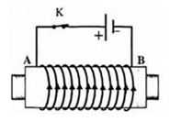

Nếu ngắt dòng điện:

A. Lõi sắt non có từ tính tạo ra từ trường mạnh, có thể hút được sắt, thép…

B. Lõi sắt non có từ tính tạo ra từ trường yếu, không thể hút được sắt, thép…

C. Lõi sắt non không có từ tính, có thể hút được sắt, thép…

D. Lõi sắt non không có từ tính, không thể hút được sắt, thép…

**Câu 6. (TH)** Để chế tạo một nam châm điện mạnh ta cần điều kiện:

A. Độ lớn dòng điện qua ống dây lớn, ống dây có nhiều vòng, lõi bằng thép.

B. Độ lớn dòng điện qua ống dây lớn, ống dây có nhiều vòng, lõi bằng sắt non.

C. Độ lớn dòng điện qua ống dây lớn, ống dây có ít vòng, lõi bằng sắt non.

D. Độ lớn dòng điện qua ống dây nhỏ, ống dây có ít vòng, lõi bằng thép.

**Câu 7. (TH)** Chọn phương án đúng.

A. Tăng cường độ dòng điện chạy qua các vòng dây thì lực từ của nam châm điện giảm

B. Tăng số vòng dây của cuộn dây thì lực từ của nam châm điện giảm

C. Giảm cường độ dòng điện chạy qua các vòng dây thì lực từ của nam châm điện giảm

D. Giảm số vòng dây của cuộn dây thì lực từ của nam châm điện tăng.

**Câu 8. (TH)** Nam châm điện được sử dụng trong thiết bị:

A. Máy phát điện

B. Làm các la bàn

C. Chuông điện

D. Bàn ủi điện

**Câu 9. (VD)** Nam châm điện nào dưới đây có lực từ mạnh nhất? (với ampe (A) là đơn vị đo cường độ dòng điện và n là số vòng dây)

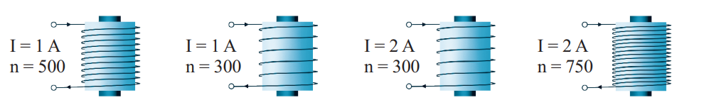

A. B. C. D.

**Câu 10. (VD)** Vì sao lõi của nam châm điện không làm bằng thép mà lại làm bằng sắt non?

A. Vì lõi thép nhiễm từ yếu hơn lõi sắt non.

B. Vì dùng lõi thép thì sau khi nhiễm từ sẽ biến thành một nam châm vĩnh cửu.

C. Vì dùng lõi thép thì không thể làm thay đổi cường độ lực từ của nam châm điện.

D. Vì dùng lõi thép thì lực từ bị giảm đi so với khi chưa có lõi.

**II. TỰ LUẬN**

**Câu 1: (NB)** Hãy điền từ "Đúng" hoặc "Sai" vào cột Đánh giá các câu dưới đây nói về nam châm điện

Hãy khoanh vàotừ"Đúng"hoặc"Sai"các câu dưới đây nói vể nam châm điện.

|  |  |  |  |
| --- | --- | --- | --- |
| **STT** | **Nói về nam châm điện** | **Đánh giá** | |
| 1 | Nam châm điện chỉ gồm một ống dây dẫn. | Đúng | Sai |
| 2 | Từ trường của nam châm điện tương tự từ trường của nam châm thẳng. | Đúng | Sai |
| 3 | Từ trường của nam châm điện tốn tại ngay cả sau khi ngắt dòng điện chạy vào ống dây dẫn. | Đúng | Sai |
| 4 | Từ trường của nam châm điện phụ thuộc dòng điện chạy vào ống dây và lõi sắt trong lòng ống dây. | Đúng | Sai |

|  |  |  |
| --- | --- | --- |
| **STT** | **Nói về nam châm điện** | **Đánh giá** |
| 1 | Nam châm điện chỉ gồm một ống dây dẫn. | Sai |
| 2 | Từ trường của nam châm điện tương tự từ trường của nam châm thẳng. | Đúng |
| 3 | Từ trường của nam châm điện tốn tại ngay cả sau khi ngắt dòng điện chạy vào ống dây dẫn. | Sai |
| 4 | Từ trường của nam châm điện phụ thuộc dòng điện chạy vào ống dây và lõi sắt trong lòng ống dây. | Đúng |

**Câu 2: (NB)** Hiện tượng gì xảy ra với một thanh thép khi ta đặt nó vào trong lòng một ống dây có dòng điện chạy qua?.

TL: Thanh thép sẽ trở thành một nam châm.

**Câu 3: (NB)** Làm thế nào để thay đổi cực từ của nam châm điện?

TL: Thay đổi chiều dòng điện chạy vào ống dây dẫn.

**Câu 4: (TH)** Trong điều kiện chỉ có dòng điện yếu chạy vào ống dây dẫn của nam châm điện, phải làm như thế nào để lực từ của nam châm điện mạnh hơn?

TL: Chỉ có dòng điện yếu chạy vào ống dây dẫn của nam châm điện, muốn lực từ của nam châm mạnh thì phải tăng số vòng dây quấn quanh óng dây, đưa thêm lõi sắt non luổn vào trong lòng ống dây

**Câu 5: (TH)** Một cần cẩu điện có thể tạo lực từ lớn và nâng được các container nặng đến hàng chục tấn. Theo em, làm thế nào để tăng lực từ của cần cẩu điện này?

TL: Để tăng độ mạnh của lực hút, người ta tăng độ mạnh (cường độ) của dòng điện.

**Câu 6: (VD)** Cho hai ống dây như nhau, một ống có lõi sắt và một ống không có lõi sắt. Cho dòng điện có cùng cường độ đi qua hai ống dây. Dựa vào đường sức từ trường mô tả ở hình dưới đây, em hãy giải thích vì sao nam châm điện cần có lõi sắt

TL: Đường sức từ ở cuộn dây có lõi sắt sít nhau hơn nên có từ trường mạnh hơn từ trường của cuộn dây không có lõi sắt. Do đó lực từ ở cuộn dây có lõi sắt cũng mạnh hơn. Vì vậy, nam châm điện cần phải có lõi sắt để tăng tác dụng từ

**Câu 7 (VD):** Xác định cực của nam châm điện khi có dòng điện chạy trong ống dây dưới đây:

TL: đầu A là cực Bắc, đầu B là cực Nam.